

**עבודת קיץ לבוגרי כיתה ט'**



**עבור תלמידים שישובצו**

**בכיתה י' ב4- יחידות**



**העבודה הינה להגשה ובתחילת השה יתקיים מבחן על החומר של עבודת קיץ.**

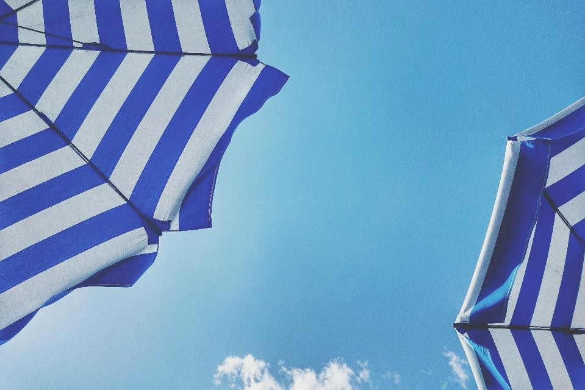

**חופשה נעימה ובהצלחה!!!**



**חלק א' – טכניקה אלגברית**

.1 פתרו את המשוואות הבאות:

|  |  |
| --- | --- |
| 1. | 3(𝑥 − 6) + 15 = 5𝑥 − 4(𝑥 + 1) |
| 2. | 2𝑥 + 8 𝑥 + 10  − 𝑥 =  6 3 |
| 3. | 2x x + 5  = 𝑥 −  3 4 |
| 4. | 𝑥2 − 5𝑥 − 24 = 0 |
| 5. | 4(𝑥2 + 1) + 6 = (𝑥 + 6)2 − (𝑥 + 1) (𝑥 − 1) |
| 6. | 6𝑥 − 13  = 4  𝑥 − 2 |
| 7. | 7𝑥 − 8  = 𝑥  2𝑥 − 3 |
| 8. | −𝑥2 + 6𝑥 + 8  = 2  𝑥 − 2 |
| 9. | 7𝑥 − 16  = 𝑥  𝑥 − 3 |
| 10. | 6𝑥 − 2  = 𝑥  2𝑥 + 1 |
| 11. | 3𝑥 − 4 6  =  𝑥 − 7 (𝑥 − 7) (𝑥 + 1) |

𝑥2−2𝑥−15 = 0



𝑥−5

.2 נתונה המשוואה:

כן / לא

א. האם ייתכן שאחד מפתרונות המשוואה הוא ?x=5 הקיפו ונמקו.

ב. פתרו את המשוואה.

.3 פתרו את מערכות המשוואות הבאות:

|  |  |  |  |  |  |
| --- | --- | --- | --- | --- | --- |
| . א | 𝒚 − 𝟐𝒙 = −𝟐  𝒚 = 𝟖 − 𝟑𝒙 | . ב | 𝒚 + 𝒙 = 𝟖  𝒚 − 𝟒𝒙 = 𝟑 | . ג | 𝟓(𝒙 − 𝟕) = 𝟒(𝒚 − 𝟓)  𝒚 = 𝟏𝟎𝒙 + 𝟓 |

.4 צלע אחת של מלבן מיוצגת על ידי הביטוי x+5, וצלע שנייה של מלבן מיוצגת על ידי הביטוי .x-2 שטחו של המלבן 60 סמ"ר.

א. כתבו משוואה למציאת הערך של x .

ב. האם ייתכן ש ?x=1 כן / לא הקיפו ונמקו. ג. מצאו את מידות המלבן.



**חלק ב' – פונקציות, מגרף לתכונות ובחזרה**

.1 לכל סקיצה, התאימו משוואת פונקציה של פרבולה. הסבירו.

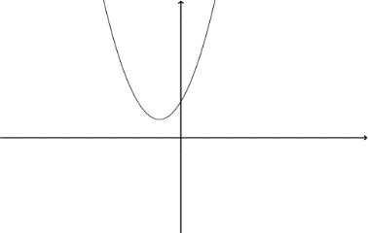

3

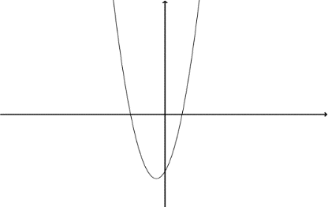

2

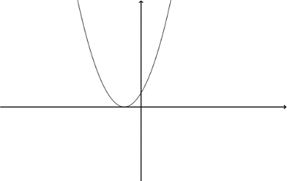

1

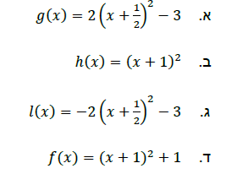

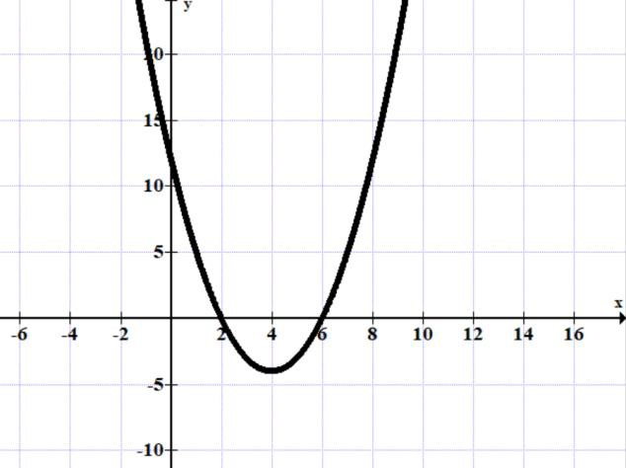.2 נתון גרף של פונקציה ריבועית .f(x)

א. מהן נקודות האפס של הפונקציה? (נק' החיתוך עם ציר ה)x-

ב. מצאו את שיעור ה x של נקודת המינימום של הפונקציה.

ג. צבעו בגרף ורשמו את התחום בו הפונקציה חיובית. ד. הישר y=5 חותך את הפרבולה שבשרטוט: (הקיפו)

. i בנקודה אחת בלבד

. ii בשתי נקודות

. iii אינו חותך את הפרבולה כלל

ה. נתון כי .g(x)=f(x-4) (הפונקציה g(x) היא הזזה של הפונקציה f(x) ב4- יחידות ימינה)

מצאו את נקודות האפס של .g(x)

ו. נתון כי: m(x)=f(x)+5 (הפונקציה m(x) היא הזזה של הפונקציה f(x) ב5- יחידות למעלה.) רשמו את שיעורי נקודת הקיצון של .m(x)

.3 בשרטוט גרף הפונקציה 3 + 6)2 − (𝑥 = 𝑓(𝑥)

**א.** מהם שיעורי נקודת הקודקוד A ?

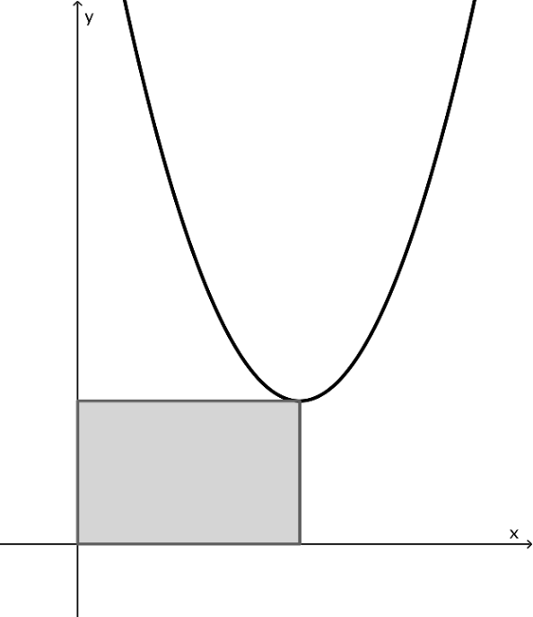

C

A

M

B

**ב.** מנקודת הקודקוד של הפרבולה משורטטים אנכים לצירים.

מצאו את שיעורי הנקודות B ו- .C **ג**. חשבו את שטח המלבן .ABMC

**ד.** נתון מלבן נוסף (שאינו מופיע בשרטוט),ששטחו מהווה 50%משטח המלבן,*ABMC* ושניים מקודקודיו הם: *C* ו**.***M*-

מצאו את שני הקודקודים האחרים של מלבן זה. רשמו את שיעורי הקודקודים.

# האם קיימת תשובה נוספת לסעיף זה?

**ה.** הפונקציה 𝑔(𝑥) התקבלה על ידי הזזה של 𝑓(𝑥) *4* יחידותלמטה.

כמה נקודות אפס (נק' חיתוך עם ציר ה)*x*- יש ל 𝑔(𝑥) ?

**ו.** רשמו את משוואת הפונקציה 𝑔(𝑥) וחשבו את נקודות האפס שלה.

.4 נתונה הפונקציה: 9 + 4)2 − −(𝑥 = .𝑓(𝑥)

א. מצאו את שיעורי קודקוד הפרבולה וקבעו את סוגו (מינימום או מקסימום.)

ב. חשבו את שיעורי נקודות האפס של הפונקציה (נקודות החיתוך עם ציר ה*x*-).

ג. חשבו את שיעורי נקודת החיתוך עם ציר ה.*y*-

ד. מהו תחום החיוביות של הפונקציה? ה. מהו תחום העלייה של הפונקציה?

ו. הזיזו את הפרבולה 3 יחידות ימינה. מהם שיעורי הקודקוד לאחר ההזזה?

ז. הזיזו את הפרבולה (שבסעיף א' ) 2 יחידות למטה. מהם שיעורי הקודקוד לאחר ההזזה?

ח. האם אפשר להזיז את הפרבולה שבסעיף א' כך שלא יהיו לה נק' חיתוך עם ציר ה- ?x אם כן, כתבו בכמה יחידות ולאיזה כיוון, אם לא, נמקו מדוע.

ט. מצאו פונקציה נוספת, שיש לה אותו ציר סימטריה כמו לפרבולה הנתונה בתחילת השאלה, והקודקוד הוא מינימום.

**שימו לב**

**כדאי לשרטט גרף עם סקיצה של הפרבולה, גם אם לא התבקשתם. ניתן להיעזר ב**[**דסמוס**](https://www.desmos.com/calculator)**.**

.5 בגרף שלפניכם משורטטים הגרפים של הפונקציות:

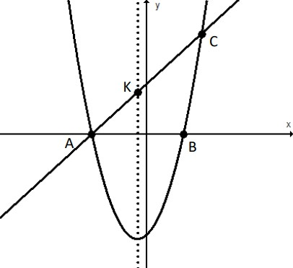𝑦 = 𝑥2 + 𝑥 − 6

𝑦 = 𝑥 + 3

א. חשבו את שיעורי הנקודות ,A B ו.C- הראו את דרך החישוב.

ב. מצאו את שיעורי הקודקוד של הפרבולה. ג. הנקודה K נמצאת על ציר הסימטריה של

הפרבולה ועל הקו הישר. מצאו את שיעורי הנקודה .K

ד. כתבו משוואת פונקציה ריבועית שהקודקוד שלה נמצא בנקודה .K (יש אפשרויות רבות לתשובה)

.6 בגרף שלפניכם משורטטות הפונקציות הבאות:

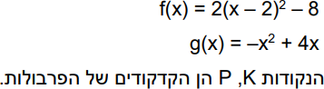

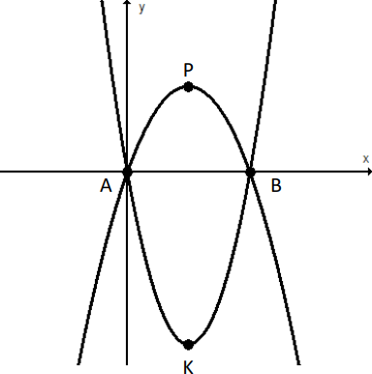א. חשבו את שיעורי הנקודות: ,A ,B ,P .K ב. חשבו את המרחק בין P ל.K-

ג. הסבירו מדוע המשולש APB הוא משולש שווה שוקיים. ד. מצאו את משוואת הישר .AP

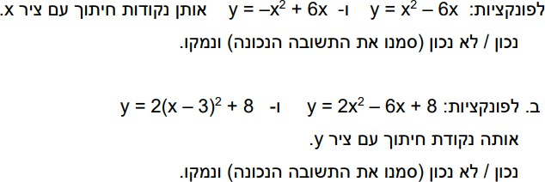.7

.8 נתונה הפונקציה 6 – 8x – -2x2 = .f(x)

א. חשבו את נקודת החיתוך של הפרבולה עם ציר .y

ב. חשבו את קדקוד הפרבולה.

ג. מצאו את נקודות החיתוך עם ציר .x

ד. האם לפונקציה 6 + 8x + –2x2 = y יש אותו ציר סימטריה כמו לפונקציה f(x) ?

כן/ לא הקיפו ונמקו.

ה. שרטטו סקיצה של גרף הפונקציה f(x) במערכת צירים.

ו. שרטטו את ציר הסימטריה של הפונקציה. כתבו את המשוואה שלו. ז. צבעו בגרף את התחום שבו הפרבולה ששרטטתם יורדת.

ח. תחום הירידה הוא: (הקיפו)

𝑥 > −2 או 𝑥 < −2

ט. נתונה הפונקציה:

𝑓(𝑥) בשתי

(הפונקציה 𝑔(𝑥) היא הזזה של הפונקציה

𝑔(𝑥) = 𝑓(𝑥) + 2

יחידות למעלה).

רשמו את שיעורי הקודקוד של הפונקציה .𝑔(𝑥)

י. נתונה הפונקציה 2) − 𝑓(𝑥 = .𝑚(𝑥) (הפונקציה 𝑚(𝑥) היא הזזה של הפונקציה

𝑓(𝑥) בשתי יחידות ימינה).

רשמו את שיעורי הקודקוד של הפונקציה .𝑚(𝑥)



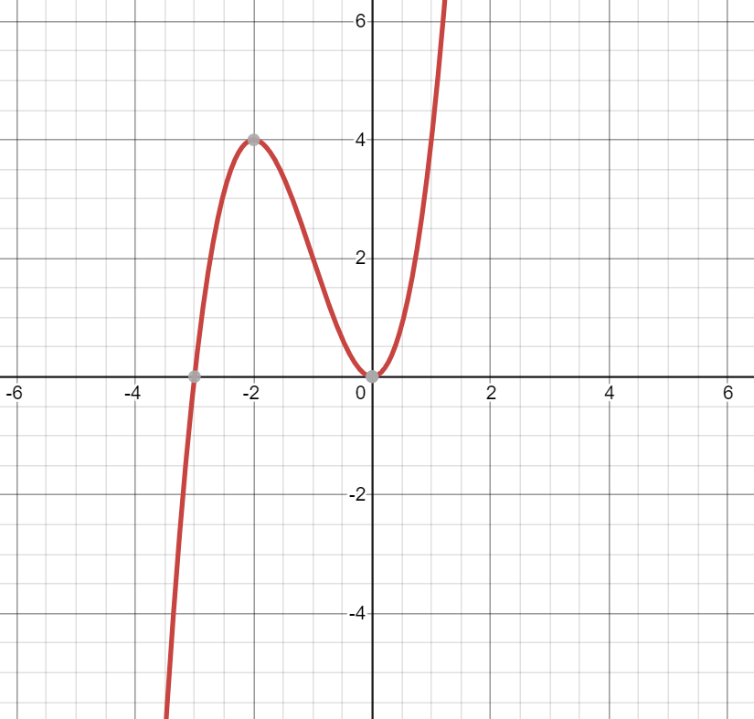.9 בשרטוט שלפניכם גרף הפונקציה (x) f.

א. מצאו את נקודות החיתוך עם ציר x ב. מצאו את נקודת החיתוך עם ציר y ג. הפונקציה חיובית בתחום :

(צבעו על גבי השרטוט והקיפו את התשובה הנכונה)

x> 0 או X<-3 •

x > 0 או -3 >x< 0 •

X<-3 •

ד. מצאו את שיעורי נקודות קיצון : הנקודה ( , ) היא נקודת מקסימום. הנקודה ( , ) היא נקודת מינימום.

ה. מצאו משוואת ישר שתחתוך את גרף הפונקציה בשתי נקודות.

ו. מצאו משוואת ישר שיחתוך את גרף הפונקציה בשלוש נקודות. ז. נתונה הפונקציה: 3) + 𝑓(𝑥 = 𝑔(𝑥) .

(הפונקציה 𝑔(𝑥) היא הזזה של הפונקציה 𝑓(𝑥) שלוש יחידות שמאלה) רשמו של שיעורי נקודות הקיצון של הפונקציה .𝑔(𝑥)



.10 בשרטוט נתון גרף של פונקציה.

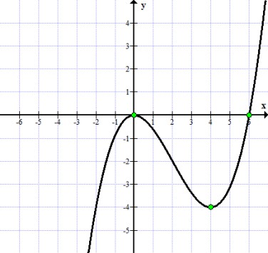א. רשמו את שיעורי נקודות הקיצון ואת סוגן (מינימום או מקסימום)

ב. רשמו את שיעורי נק' החיתוך עם הצירים ג. רשמו את תחומי העליה ותחומי הירידה

ד. רשמו את תחומי החיוביות ואת תחומי השליליות. ה. מזיזים את הפונקציה שבשרטוט 2 יחידות למטה. מהם שיעורי נק' הקיצון של הפונקציה המוזזת?

ו. מזיזים את הפונקציה שבשרטוט 4 יחידות שמאלה. מהם שיעורי נק' הקיצון של הפונקציה המוזזת?

ז. מצאו משוואת ישר שיחתוך את הפונקציה שנתונה בשרטוט בשתי נק' בלבד.

ח. האם קיימת משוואת ישר המקביל לציר הx- שלא יחתוך את הפונקציה בכלל? נמקו. ט. יוצרים שני מלבנים כמתואר בשרטוט הבא. פי כמה גדול שטח המלבן האדום משטח המלבן הכחול?

י. חשבו את אורך האלכסון של המלבן הכחול.



(רשמו בתשובתכם שתי ספרות אחרי הנקודה העשרונית)

יא. הסבירו מדוע המלבן האדום הוא ריבוע.

יב. שרטטו אלכסון אחד של הריבוע האדום. מהו גודל הזווית שבין האלכסון לצלע הריבוע? הסבירו.



**חלק ג' – גיאומטריה משולבת**

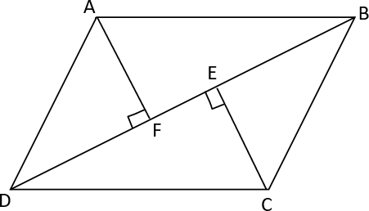.1 המרובע ABCD הוא מקבילית.

𝐴𝐹 ⊥ 𝐵𝐷 𝐸𝐶 ⊥ 𝐵𝐷 : נתון

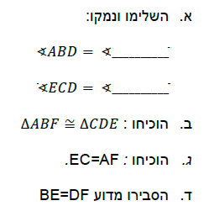

# הסעיפים הבאים הם המשך לשאלה. שימו לב לתוספת הנתונים שבשרטוט:

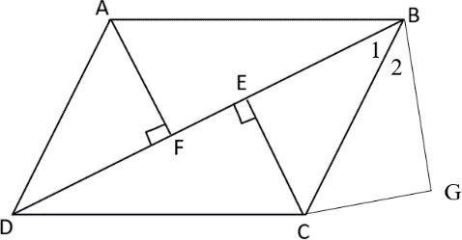DF=BG ,CG=EC :נתון .ה

הסבירו מדוע EBGC הוא דלתון.

ו. הוכיחו: ∢𝐵2 = ∢𝐵1

.2

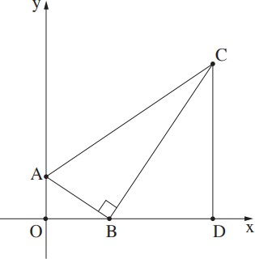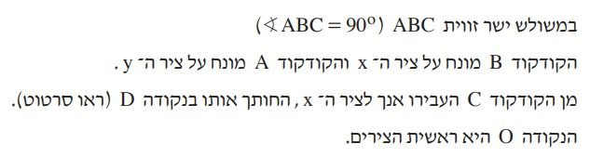

∢𝐵𝐴𝑂 = 52° :נתון

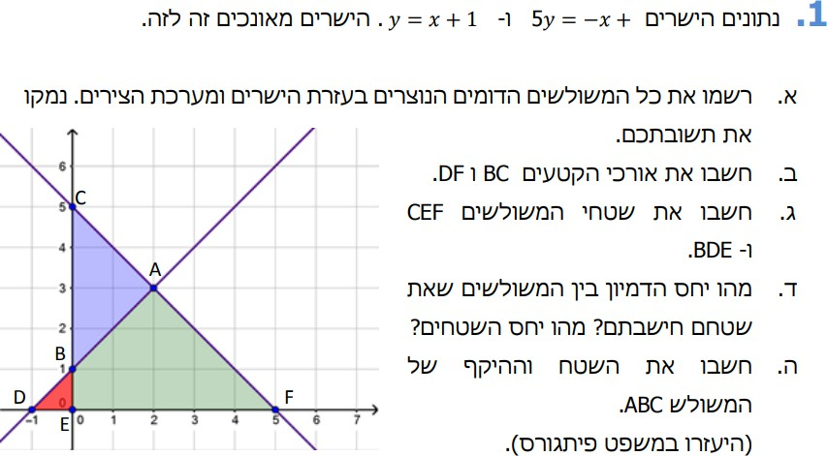

𝑦 = −𝑥 + 5

.3

.4

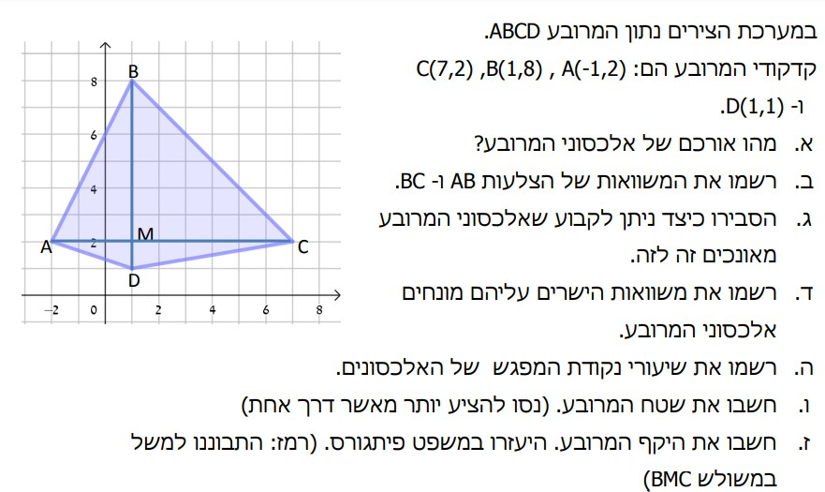

-2

השאלות מתוך קובץ של [מרכז המורים הארצי – מתמטיקה על יסודי](https://newhighmath.haifa.ac.il/images/dapim_tet/%D7%9C%D7%AA%D7%9C%D7%9E%D7%99%D7%93_-_%D7%92%D7%90%D7%95%D7%9E%D7%98%D7%A8%D7%99%D7%94_%D7%91%D7%9E%D7%A2%D7%A8%D7%9B%D7%AA_%D7%94%D7%A6%D7%99%D7%A8%D7%99%D7%9D.pdf)

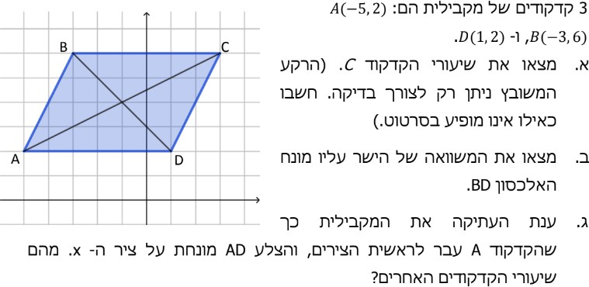.5

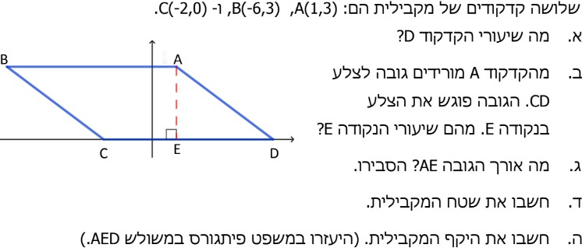.6

.7

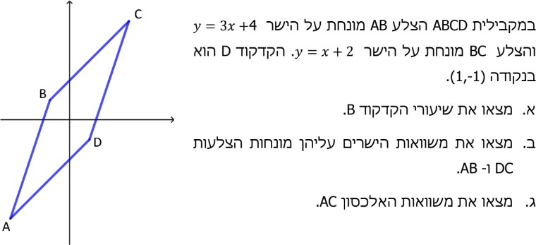

.AD

.BD

השאלות בעמוד זה מתוך קובץ של [מרכז המורים הארצי – מתמטיקה על יסודי](https://drive.google.com/file/d/1qmWFrivU2WhsdTGeWazQYiOZMDKEu8ff/view)

C E D



1

1

N

.8 במלבן ABCD הקטע AE חוצה את זווית ,A והקטע CN חוצה את זווית .C

B

נמקו את תשובתכם.

נמקו את תשובתכם. A

**א.** חשבו את גודל הזווית .∢A1 **ב.** חשבו את גודל הזווית ∢N1 .

**ג.** רשמו שני משולשים ישרי זווית ושווי שוקיים המופיעים בציור.

**ד.** הסבירו מדוע CEAN הוא מקבילית.

# הסעיפים הבאים הם המשך לשאלה. שימו לב לתוספת הנתונים שבשרטוט:

**ה.** נתון גם: 𝐶𝑁 ⊥ 𝐵𝐹 . y

הסבירו מדוע 𝛥𝐸𝐷𝐴 ≈ 𝛥𝐵𝐹



C

E

D

F

1

1

B

N

A

**ו.** נתון גם:

שיעורי הנקודה B הם (2,0) שיעורי הנקודה C הם (2,8)

הצלע AB מונחת על ציר ה.x-

שטח המלבן הוא 80 יחידות ריבועיות.

(

.9

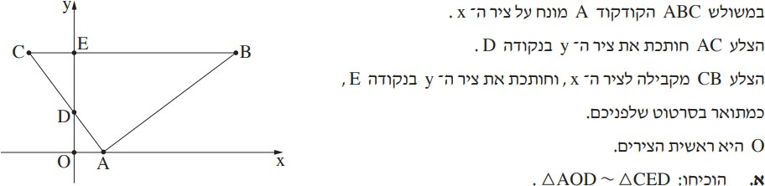

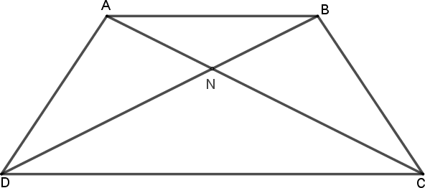(𝐴𝐵 ∥ 𝐶𝐷) ABCD טרפז נתון .10

A(4,8) , B(12,8) , C(16,2) ,D(0,2) :הם שקודקודיו

א. סמנו את הנקודות הנתונות במערכת צירים. ב. מצאו את משוואת הישר .DB

ג. מצאו את משוואת הישר .AC

ד. אלכסוני הטרפז נפגשים בנקודה .N הוכיחו כי ~CND .ABN

ה. חשבו את שיעורי הנקודה .N (נק' המפגש של AC ו(BD- ו. חשבו את שטח המשולש .∆𝑁𝐶

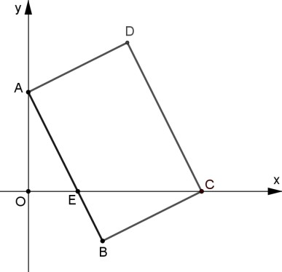.11במרובע ABCD שיעורי קודקודיו הם

A (0,4), B (3,-2), C(7,0), D(4,6).

א. הסבירו מדוע המרובע ABCD מקבילית. ב. נתון גם: 90° = ∢D

הסבירו מדוע מרובע ABCD הוא מלבן.

ג. הצלע AB חותכת את ציר הx- בנקודה E

הנקודה O היא ראשית הצירים (ראו ציור.) מצאו את משוואת הישר .AB

ד. מצאו את שיעורי הנקודה .E

ה. הוכיחו כי המשולשים AOE ו- CBE דומים.

ו. חשבו את שטח המשולש .AOE

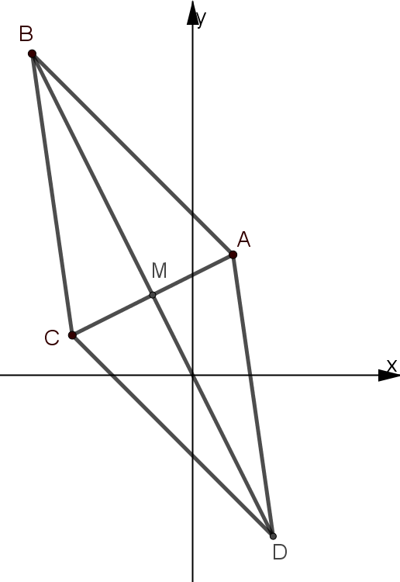,𝑦 = −𝑥 − 2

.12במעוין ABCD נתון: משוואת הצלע CD היא

, 𝑦 = −2𝑥

משוואת האלכסון BD היא

C(-3,1), A (1,3) ,B(-4,8)

M היא נקודת מפגש האלכסונים. א. מצאו את שיעורי הנקודות .D

ב. מצאו את משוואת האלכסון .AC ג. מצאו את הנקודה .M

ד. הסברו מדוע ∆𝐴𝑀𝐷 ≅ .∆𝐶𝑀

ה. מצאו זוג נוסף של משולשים חופפים. נמקו את בחירתכם.

הוא 10.5 יחידות ריבועיות.

CMD

נתון כי שטח משולש

ו. חשבו את שטח המעוין.



**חלק א' – טכניקה אלגברית**

|  |  |
| --- | --- |
|  | .1 |
| 𝑥 = −0.5 | 1 |
| 𝑥 = −2 | 2 |
| 𝑥 = 15 | 3 |
| 𝑥 = 8 𝑥 = −3 | 4 |
| 𝑥 = 4.5 𝑥 = −1.5 | 5 |
| 𝑥 = 2.5 𝑥 ≠ 2 | 6 |
| 𝑥 = 4 𝑥 = 1 𝑥 ≠ 1/5 | 7 |
| 𝑥 = 6 𝑥 = −2 𝑥 ≠ 2 | 8 |
| 𝑥 = 8 𝑥 = 2 𝑥 ≠ 3 | 9 |
| 1 1  𝑥 = 2 𝑥 = 𝑥 ≠ −  2 2 | 10 |
| 5  𝑥 = 2 𝑥 = − 𝑥 ≠ 7, −1  3 | 11 |
|  | .2 |
| לא | .א |
| 𝑥 = −3 | .ב |
|  | .3 |
| (2,2) | .א |
| (1,7) | .ב |
| (−1, −5) | .ג |
|  | .4 |
| (𝑥 − 2)(𝑥 + 5) = 60 | .א |
| לא | .ב |
| 5 ס"מ, 12 ס"מ | .ג |



**חלק ב' – פונקציות, מגרף לתכונות ובחזרה**

|  |  |
| --- | --- |
| 3-ד 1-ב 2-א | .1 |
|  | .2 |
| (2,0) (6,0) | . א |
| 𝑥 = 4 | . ב |
| 𝑥 > 6 𝑥 < 2 | . ג |
| .ii בשתי נקודות | . ד |
| (6,0) (10,0) | . ה |
| (4,1) | . ו |
|  | .3 |
| (6,3) | . א |
| 𝐶 (0,3) 𝐵(6,0) | . ב |

|  |  |
| --- | --- |
| 18 | . ג |
| (3,0) (3,3) או (−3,0) (−3,3) | . ד |
| 2 נקודות | . ה |
| (5,0) (7,0) 𝑔(𝑥) = (𝑥 − 6)2 − 1 | . ו |
|  | .4 |
| max (4,9) | . א |
| (1,0) (7,0) | . ב |
| (0, −7) | . ג |
| 1 < 𝑥 < 7 | . ד |
| 𝑥 < 4 | . ה |
| (7,9) | . ו |
| (7,7) | . ז |
| כן הזזה מעל 9 יחידות למטה | . ח |
| 𝑔(𝑥) = (𝑥 − 4)2 + 9 | . ט |
|  | .5 |
| 𝐴 (−3,0) 𝐵(2,0) 𝐶 (3,6) | . א |
| (−0.5, −6.25) | . ב |
| (−0.5,2.5) | . ג |
| 𝑔(𝑥) = (𝑥 + 1.5)2 + 2.5 לדוגמא | . ד |
|  | .6 |
| 𝐴 (0,0) 𝐵(4,0) 𝐾 (2, −8) 𝑃 (2,4) | . א |
| 12 | . ב |
| 𝑦 = 2𝑥 | . ד |
|  | .7 |
| (6,0) (0,0) נכון | . א |
| לא נכון | . ב |
|  | .8 |
| (0, −6) | . א |
| (−2,2) | . ב |
| (−3,0) (−1,0) | . ג |
| כן | . ד |
| 𝑥 = −2 | . ו |
| 𝑥 > −2 | . ח |
| (−2,4) | . ט |
| (0,2) | . י |
|  | .9 |
| (0,0) (−3,0) | . א |
| (0,0) | . ב |
| 𝑥 > 0 − 3 < 𝑥 < 0 | . ג |
| 𝑚𝑖𝑛 (0,0) 𝑚𝑎𝑥 (−2,4) | . ד |
| 𝑦 = 0 | . ה |
| 𝑦 = 2 | . ו |
| (−5,4) (−3,0) | . ז |
|  | .10 |
| 𝑚𝑖𝑛(4, −4) 𝑚𝑎𝑥 (0,0) | .א |
| (0,0) (6,0) | .ב |

|  |  |
| --- | --- |
| עליה 0 < 𝑥 4 > 𝑥 ירידה 4 < 𝑥 < 0 | .ג |
| חיובי 6 > 𝑥 שלילי 6 < 𝑥 < 0 0 < | .ד |
| 𝑚𝑖𝑛(4, −6) 𝑚𝑎𝑥 (0, −2) | .ה |
| 𝑚𝑖𝑛(0, −4) 𝑚𝑎𝑥 (−4,0) | .ו |
| 𝑦 = 0 | .ז |
| לא | .ח |
| פי 2 | .ט |
| √20 = 4.47 | .י |
| 45° | יב. |



**חלק ג' - גיאומטריה משולבת**

|  |  |
| --- | --- |
|  | .1 |
| ∢𝐴𝐵𝐷 = ∡𝐶𝐷𝐵, ∡𝐸𝐶𝐷 = ∡𝐵𝐴𝐹 | .א |
|  | .3 |
| ∆𝐷𝐵𝐸~∆𝐹𝐶𝐸 | .א |
| 𝐵𝐶 = 4 𝐷𝐹 = 6 | .ב |
| 𝑆∆𝐶𝐸𝐹 = 12.5 𝑆∆𝐵𝐷𝐸 = 0.5 | .ג |
| יחס הדמיון 1:5 יחס השטחים 1:25 | .ד |
| 𝑆∆𝐴𝐵𝐶 = 4 𝑃∆𝐴𝐵𝐶 = 9.65 | .ה |
|  | .4 |
| 𝐴𝐶 = 9 𝐵𝐷 = 7 | .א |
| 𝐴𝐵 → 𝑦 = 2𝑥 + 6 𝐵𝐶 → 𝑦 = −𝑥 + 9 | .ב |
| הישרים מקבילים לצירים | .ג |
| 𝑥 = 1 𝑦 = 2 | .ד |
| (1,2) | .ה |
| 𝑆𝐴𝐵𝐶𝐷 = 31.5 | .ו |
| 𝑃𝐴𝐵𝐶𝐷 = 24.43 | .ז |
|  | .5 |
| 𝐶 (3,6) | .א |
| 𝑦 = −𝑥 + 3 | .ב |
| 𝐴 (0,0) 𝐵(2,4) 𝐶 (8,4) 𝐷 (6,0) | .ג |
|  | .6 |
| (5,0) | .א |
| (1,0) | .ב |
| 3 | .ג |
| 𝑆𝐴𝐵𝐶𝐷 = 21 | .ד |
| 𝑃𝐴𝐵𝐶𝐷 = 24 | .ה |
|  | .7 |
| B(−1,1) | .א |
| 𝐷𝐶 → 𝑦 = 3𝑥 − 4 𝐴𝐷 → 𝑦 = 𝑥 − 2 | .ב |
| 𝑦 = −𝑥 | .ג |
|  | .8 |
| ∢𝐴1 = 45° | .א |
| ∢𝑁1 = 45° | .ב |

|  |  |
| --- | --- |
| 𝐴 ∆𝐶𝐵𝑁 | .ג |
|  | .ו |
| 𝐵𝐶 = 8 𝐴𝐵 = 10 | .i |
| A(12,0) 𝐷 (12,8) | .ii |
| 𝐴𝑁 = 2 𝐵𝑁 = 8 | .iii |
| 𝐸(4,8) 𝑁 (10,0) | .iv |
| 𝑃𝐴𝐵𝐶𝐷 = 26.62 | .v |
| 𝑦 = −𝑥 + 10 | .vi |
|  | .10 |
| 𝑦 = 0.5𝑥 + 2 | .ב |
| 𝑦 = −0.5𝑥 + 10 | .ג |
| N(8,6) | .ה |
| 𝑆∆𝑁𝐶𝐷 = 32 | .ו |
|  | .11 |
| 𝑦 = −2𝑥 + 4 | .ג |
| 𝐸 (2,0) | .ד |
| 𝑆∆𝐴𝐵𝐶 = 4 | .ו |
|  | .12 |
| 𝐷 (2, −4) | .א |
| 𝑦 = 0.5𝑥 + 2.5 | .ב |
| 𝑀 (−1,2) | .ג |
| 𝑆𝐴𝐵𝐶𝐷 = 42 | ו |